Consulta Pública del  Plan de Ordenación del Territorio de la  Faja Petrolífera del Orinoco “Hugo Chávez” Estados Anzoátegui, Apure, Bolívar, Delta Amacuro, Guárico y Monagas República Bolivariana de Venezuela | 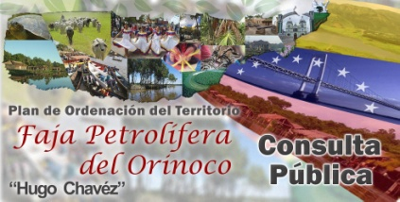

Planilla de Aportes Vía Internet

Lugar: Fecha: .

Nombre: . | Apellido: . | C.I.: .

Institución / Comunidad: .

Dirección: .

Teléfonos: Fax: .

E Mail: .

Instrucciones:

A los fines de facilitar el trabajo se propone que las observaciones, recomendaciones o propuestas se realicen por Artículo, y bajo los siguientes códigos:

Código | Tipo de Propuesta
1 | Modificar
2 | Definir - Aclarar
3 | Incluir
4 | Eliminar

Una vez llena la planilla por favor enviarla a la siguiente cuenta de correo electrónico:

ordenaciondelterritorio.ve@gmail.com.

ANÁLISIS DEL ANTEPROYECTO DE DECRETO

Artículo: . | Numeral: . | Tipo de Propuesta: __ .

Propuesta: .

.

.

.
Artículo: . | Numeral: . | Tipo de Propuesta: __ .

Propuesta: .

.

.

.

.
Artículo: . | Numeral: . | Tipo de Propuesta: __ .

Propuesta: .

.

.

.

.
Artículo: . | Numeral: . | Tipo de Propuesta: __ .

Propuesta: .

.

.

.
Artículo: . | Numeral: . | Tipo de Propuesta: __ .

Propuesta: .

.

.

.

.

Una vez llena la planilla por favor enviarla a la siguiente cuenta de correo electrónico:

ordenaciondelterritorio.ve@gmail.com
Artículo: . | Numeral: . | Tipo de Propuesta: __ .

Propuesta: .

.

.

.

.
Artículo: . | Numeral: . | Tipo de Propuesta: __ .

Propuesta: .

.

.

.

.
Artículo: . | Numeral: . | Tipo de Propuesta: __ .

Propuesta: .

.

.

.

.
Artículo: . | Numeral: . | Tipo de Propuesta: __ .

Propuesta: .

.

.

.

.

Una vez llena la planilla por favor enviarla a la siguiente cuenta de correo electrónico:

ordenaciondelterritorio.ve@gmail.com

